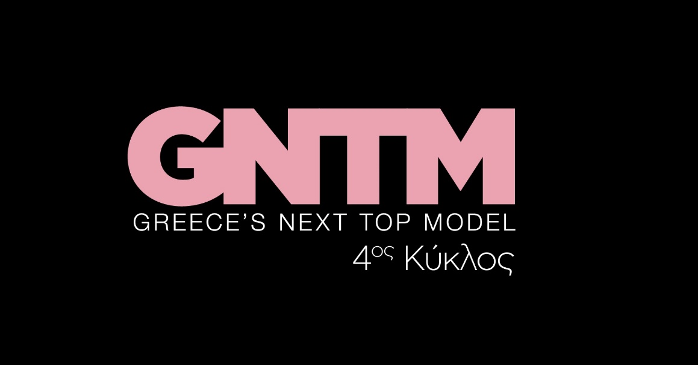
31.8.21

ΠΡΕΜΙΕΡΑ

Κυριακή 12 Σεπτεμβρίου στις 21:00

Δευτέρα και Τρίτη στις 21:00

GNTM 4 και … boys and girls are back για νέες, απίθανες high fashion προκλήσεις!

Ο μεγαλύτερος διαγωνισμός μόδας που κατάφερε να καθηλώσει το τηλεοπτικό κοινό για τρεις σεζόν, επιστρέφει δυναμικά στην οθόνη του Star εντελώς ανανεωμένος και επίκαιρος, με αγόρια και κορίτσια να αγωνίζονται επί ίσοις όροις για τον τίτλο του GNTM 4!

Αγόρια και κορίτσια είναι αποφασισμένα να ξεπεράσουν τα όριά και τις φοβίες τους για να κάνουν πραγματικότητα το όνειρό τους - να γίνουν το επόμενο GNTM!

Σε μια εποχή που τα πρότυπα της μόδας και της ομορφιάς συνεχώς αλλάζουν, οι κριτές, απόλυτα εναρμονισμένοι με όσα συμβαίνουν ΤΩΡΑ, αναζητούν τα σύγχρονα, εντυπωσιακά, μοναδικά πρόσωπα, που την αντιπροσωπεύουν. Και ανάμεσά τους φυσικά, εκείνο το ένα, νέο πρόσωπο, που θα «ταράξει» τα νερά του ελληνικού modelling.

Τι χρειάζεται για να ξεχωρίσουν τα υποψήφια μοντέλα; Αυθεντικότητα, προσωπικότητα, πειθαρχία, αυτοπεποίθηση και διάθεση για πολλή και ουσιαστική δουλειά. Κάθε εβδομάδα οι διαγωνιζόμενοι θα κρίνονται για την συνολική απόδοσή τους σε πρωτότυπα φωτογραφικά concepts μόδας και ομορφιάς, με στόχο να «αιχμαλωτίσουν» τον φακό και να κλέψουν τις εντυπώσεις των 4 ειδικών της κριτικής επιτροπής: Τον κορυφαίο φωτογράφο μόδας Δημήτρη Σκουλό, τον σχεδιαστή υψηλής ραπτικής Άγγελο Μπράτη, τη διακεκριμένη creative director Ζενεβιέβ Μαζαρί και το top model Ισμήνη
Παπαβλασοπούλου.

Καθοριστικό ρόλο στην πορεία των διαγωνιζομένων έχει για ακόμα μια χρονιά και ο μέντοράς τους Γιώργος Καράβας! Ένας από τους πιο επιτυχημένους Έλληνες στο χώρο του μόντελινγκ, που βρίσκεται κοντά στα υποψήφια μοντέλα κάθε στιγμή. Είναι εκείνος που τα συναντά πρώτος στις οντισιόν, τους δίνει πολύτιμες συμβουλές, τους καθοδηγεί και τους εμψυχώνει. Και φυσικά αργότερα τα προετοιμάζει με τον καλύτερο δυνατό τρόπο, για να ανταπεξέλθουν στις προκλήσεις του χώρου και μοιράζεται μαζί τους γνώσεις και εμπειρίες για να τους βοηθήσει να αξιοποιήσουν το 100% των δυνατοτήτων τους.

Το GNTM 4 θα απασχολήσουν όλα τα θέματα της εποχής, που διανύουμε. Έννοιες και μηνύματα όπως ο COVID-19, η ανάγκη για ανθρώπινη επαφή, ο εγκλεισμός, τα social media, το κίνημα του #metoo και η fluid fashion πραγματικότητα, αποτυπώνονται στα πιο εντυπωσιακά editorials μόδας και συνθέτουν το περιεχόμενο των φετινών προκλήσεων με έναν και μοναδικό στόχο: ένα πολύχρωμο, λαμπερό, και απόλυτα feelgood διαγωνιστικό fashion show!

Το GNTM 4 επιστρέφει πιο εντυπωσιακό, αισιόδοξο και σύγχρονο από ποτέ!

Στο GNTM 4 έχουν ληφθεί όλα τα απαραίτητα προληπτικά μέτρα κατά του Covid 19, για την ασφάλεια και την υγεία όλων των εμπλεκομένων στην παραγωγή του διαγωνισμού.

Δείτε εδώ το trailer : https://youtu.be/t_wEfncREks
GNTM 4 - ΠΡΕΜΙΕΡΑ
Κυριακή 12 Σεπτεμβρίου στις 21:00

Greece’s Next Top Model on Social Media:

#GNTMgr #StarChannelTV #neoprogramma #LetsStar

https://www.instagram.com/gntmgr/
https://twitter.com/GNTMgreece
https://www.facebook.com/GNTMgr
https://www.tiktok.com/@gntm_gr
https://www.star.gr/tv/psychagogia/greeces-next-top-model-4/
https://www.star.gr/tv/press-room/

Παραγωγός: Νίκος Χριστοφόρου
Σκηνοθεσία: Γιάννης Μικρός
Head Of Productions: Σάββας Βέλλας
Project Manager: Μάνος Βουράκης
Executive Producer: Γιάννης Θηραίος
Επιμέλεια εκπομπής: Ιωάννα Αδαμοπούλου
Art Director: Genevieve Majari
Αρχισυνταξία: Ναυσικά Λαλιώτη, Βασίλης Βουτσαράς
Διεύθυνση Φωτογραφίας: Θέμης Μερτύρης
Σκηνογράφος: Χριστίνα Κωστέα
Σκηνογράφος Αποστολών: Κώστας Μαρκής
Οργάνωση Παραγωγής: Χρήστος Φούρναρης
Διεύθυνση Παραγωγής: Ιωάννα Πασαγιαννίδου

Ευχαριστούμε πολύ
Γραφείο Τύπου & Επικοινωνίας

